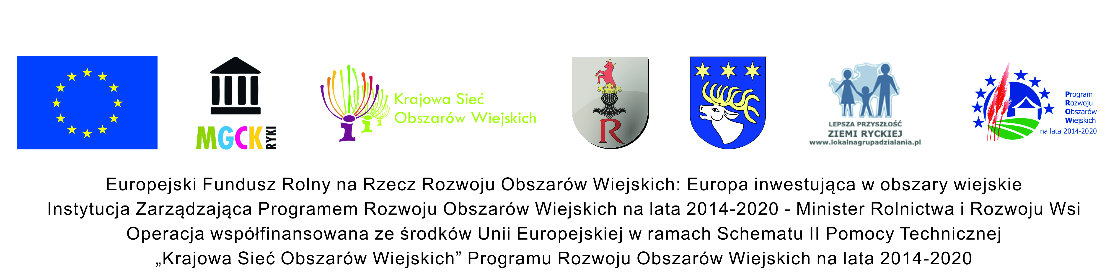
MIEJSKO-GMINNE CENTRUM KULTURY W RYKACH

KARTA ZGŁOSZENIA UCZESTNICTWA

…....................................................................
Miejscowość, data

Zgłaszam uczestnictwo w formie edukacyjnej: szkolenie
Nazwa: Wspieranie rozwoju przedsiębiorczości na obszarach wiejskich w zakresie małego przetwórstwa lokalnego, tworzenia sieci współpracy partnerskiej dotyczącej rolnictwa i obszarów wiejskich, rozwoju lokalnego z uwzględnieniem potencjału ekonomicznego, społecznego i środowiskowego danego obszaru.
Rodzaj: szkolenie
Termin i miejsce realizacji: 28.08.2020, Ryki - Kino Renesans
- Imię i nazwisko:……………………………………………………………………………………...……........
- Data urodzenia: …………………………. ….
- Adres Zamieszkania: kod: ……….....….......... miejscowość: .......................................................................
ulica: ........................................................................................ nr: ….........................................................................
tel.: ......................................................................
e-mail:

Realizując przepisy Rozporządzenia Parlamentu Europejskiego i Rady (UE) 2016/679 z dnia 27 kwietnia 2016 r. w sprawie ochrony osób fizycznych w związku z przetwarzaniem danych osobowych i w sprawie swobodnego przepływu takich danych oraz uchylenia dyrektywy 95/46/WE, (ogólne rozporządzenie o ochronie danych) informuję że administratorem Pana/i danych osobowych jest Miejsko-Gminne Centrum Kultury przy ul. Warszawskiej 11, 08-500 Ryki. Na pierwszej stronie internetowej http://mgck.ryki.pl/w zamieszczono informacje o przetwarzaniu danych osobowych przez Miejsko-Gminne Centrum Kultury w Rykach, w tym informacje o przysługującym Pani/Panu prawie dostępu do treści danych, ich poprawiania oraz wycofania zgody na ich przetwarzanie.

W przypadku odręcznego wypełniania karty należy stosować litery drukowane.

Oświadczam, że:
- Wyrażam zgodę na przetwarzanie podanych przeze mnie moich danych osobowych przez Miejsko-Gminne Centrum Kultury w Rykach w celach przeprowadzenia w/w. szkolenia.

……………………………………
Data i podpis uczestnika szkolenia

- Wyrażam zgodę na wykorzystanie mojego wizerunku przez Miejsko-Gminne Centrum Kultury w Rykach podczas i po realizacji szkolenia, zarówno w prasie, jak i na stronach internetowych.

……………………………………
Data i podpis uczestnika szkolenia

